8Департамент культури та взаємозв’язків з громадськістю Черкаської обласної державної адміністрації

Комунальний заклад «Обласна бібліотека

для юнацтва імені Василя Симоненка»

Черкаської обласної ради

***Лебеді материнства***

***Ганна Федорівна Щербань***

Біобібліографічний дайджест

Черкаси 2018

УДК 016:929(477)

Л 33

**Лебеді материнства. Ганна Федорівна Щербань** : біобібліогр. дайджест / Комун. закл. «Обл. б-ка для юнацтва ім. В. Симоненка» Черкас. облради ; [авт.-упоряд. Н. М. Філахтова]. – Черкаси : [б.в.], 2018. – 44 с.

Біобібліографічний дайджест ***«Лебеді материнства. Ганна Федорівна Щербань»*** знайомить з фактами біографії матері Василя Симоненка – Ганни Федорівни Щербань, спогадами про неї, поетичними творами В. Симоненка і українських письменників, присвячених матері.

Посібник представляє книги, матеріали з періодичних видань, електронні ресурси.

Інформаційно-бібліографічні матеріали рекомендовані старшокласникам, студентам, бібліотечним фахівцям, освітянам та краєзнавцям.

Автор-упорядник Н. М. Філахтова

Комп’ютерний набір, комп’ютерна верстка Н. М. Філахтова

Відповідальна за випуск О. А. Федоренко

© Комунальний заклад «Обласна бібліотека для юнацтва імені Василя Симоненка» Черкаської обласної ради, 2018

© Філахтова Н. М., 2018

***Від упорядника***

Біобібліографічний дайджест ***«Лебеді материнства. Ганна Федорівна Щербань»*** – це своєрідна бібліографічна версія життєвого шляху Матері незабутнього Василя Симоненка – Ганни Федорівни Щербань.

Знайомство із неперічною особистістю, Матір’ю з великої літери відбудеться завдяки спогадам, розвідкам, поетичним творам, фото та картинам, присвяченим Г. Ф. Щербань. Інформаційно-бібліографічні матеріали згруповані в 4 розділах. Кожен розділ представляє фактографічний матеріал та бібліографію.

Дайджест відкривається розділом ***«Слово про Матір».***Це – уривки із спогадів про Г. Ф. Щербань Миколи Сома, Лілії Шитової, Івана Дробного, Катерини Таран.

Розділ ***«Гімн материнській любові»*** – представляє поетичний портрет Матері, створений Василем Симоненком.

Третій розділ ***«Посвята Матері Поета»*** містить посвяти українських поетів Г. Ф. Щербань.

Наступний розділ – ***«Берегиня Симоненківького роду*».** Цей розділ знайомить з репродукціями картин та фото Г. Ф. Щербань.

При укладанні бібліографії використані фонди та довідковий апарат Черкаської обласної бібліотеки для юнацтва імені Василя Симоненка. Бібліографічні джерела, позначені знаком астериск (*), відсутні у фондах Симоненківської книгозбірні.

Видання налічує ***123*** позиції бібліографічних записів, що мають суцільну нумерацію. Відбір документів завершено у ***березні 2018 р***. Окремі бібліографічні описи супроводжуються анотаціями та доповненнями від укладача.

Для зручного і ефективного користування дайджестом розроблено ***«Іменний покажчик».***

Бібліографічний опис здійснено відповідно до чинних в Україні стандартів.

Видання стане в нагоді молодим читачам, бібліотечним працівникам, краєзнавцям, освітянам.

***Слово про Матір***

***Я хотів би, як ти, прожити:***

***Щоб не тліти, а завжди горіть.***

***Щоб уміти, як ти, любити.***

***Ненавидіть, як ти, уміть.***

Василь Симоненко

*Поруч із синовою зорею зайнялася материна зоря. Сіяти їй вічно! Заслуга Ганни Федорівни перед українським народом неоціненна: вона подарувала йому сина, якого Україна взяла собі в речники «для думи своєї, для співу свого» і якого «увінчала своєю любов’ю.*

Іван Дробний, письменник, Симоненківський лауреат, член НСПУ

Ганна Федорівна Щербань – це Мати, яка виконала високу місію в житті – народила Україні великого поета і виховала його на вірність рідній землі. Хто ж вона, мати Василя Симоненка? Як вдалося їй закласти фундамент людяності, патріотизму, вічного життя для свого сина?

Народилася Ганна Федорівна Щербань 16 вересня 1910 року в селі Біївці Лубенського району на Полтавщині. Батьки – Федір Трохимович і Варвара Прокопівна Щербань. З дитинства цікавиться народними обрядами, вчить і співає народні пісні. Завжди прагнула духовного росту. Неперевершено співала і грала жіночі ролі на сільській сцені.

Невисока, білява, з синіми очима, вельми розумна і талановита Ганна, запала в серце не одному сільському парубкові. Та вона вибрала Андрія Симоненка – високого, чорнявого, вродливого, який до того ж гарно малював та виступав на сцені. Але спільне життя не склалося. Після народження Василька А. Симоненко залишив дружину і сина.

Пізніше Василь Симоненко з гіркотою констатує:

*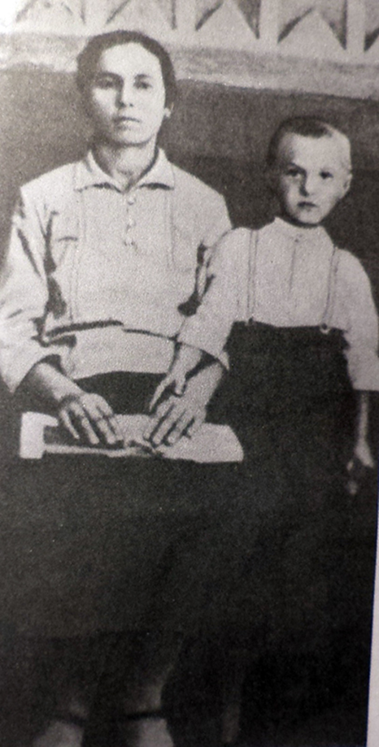В мене була лиш мати,*

*Та був іще сивий дід, –*

*Нікому не мовив «тату»*

*І вірив, що так і слід.*

На все життя син залишився для Ганни Федорівни єдиною радістю і втіхою. Вона передала йому свій досвід, мудрість, багатство душі.

Влітку 1957 року Ганна Федорівна Щербань переїздить до Черкас, куди отримав направлення Василь Симоненко після закінчення університету, і з того часу перебуває на повному утриманні сина.

Черкаський краєзнавець ***Володимир Гончаренко*** в своїй книзі ***«Сповнений любові*** ***та добра»*** (Черкаси,1990) наводить спогади матері поета:

*– Треба сказати, що він дуже кликав мене до себе*, – згадувала Ганна Федорівна, – *тільки попервах мені важко було одірватися від рідної хати, від городу, від свого села. Я ж майже піввіку прожила коло землі, коло Удаю. А самій у селі жити так нелегко. Важко нам жилося на чужій квартирі. До того ж він тільки но одрружився із Люсею – кур’єром обласної газети. Тому я й хату не зразу продала. Але годувальницю свою – швейну машинкцу – перевезла у першу чергу. А клопоту додалось тоді, коли Вася готувався стати батьком».*

Ганна Федорівна допомагала невістці вести господарство, няньчила онука Олеся…

П’ятнадцять років, протягом яких замовчувалося ім’я Василя Симоненка і його творчість, були тяжкими для матері. Вона дбала про пам’ять і славу свого сина. І в тому, що про Василя Симоненка зібрано багато спогадів, велика заслуга і його матері.

Готуючи видання творів Василя Симоненка у видавництві «Молодь» (вже після його смерті), письменник ***Петро Засенко*** їде до Черкас, щоб вибрати ще не друковані твори поета. Ось що він згадує про зустріч з Ганною Федорівною: *«Наближаючись до будинку під номером 345 по вулиці Шевченка, я чомусь уголос подумав:* ***«Василеві — справді українському поетові — судилося долею і жити на землі Шевченка і мешкати на вулиці його імені. Саме так!».***

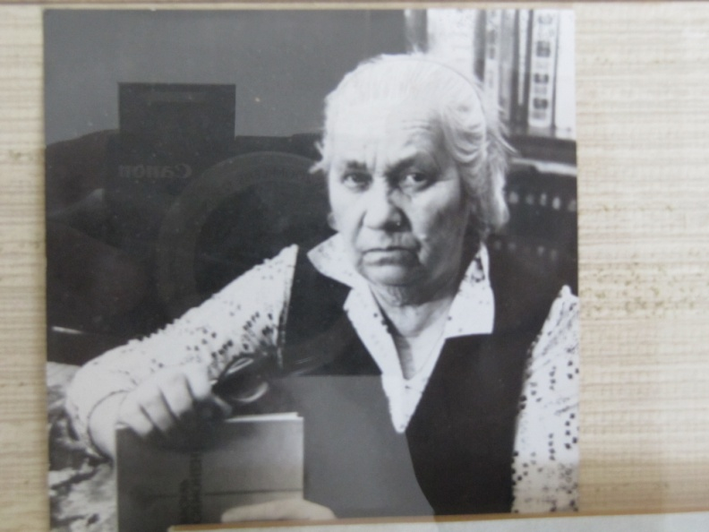*На дзвінок двері відчинила сама Ганна Федорівна. Запросила до кімнати. Я не зволікав і тут же повідомив мету свого приїзду. Без тіні сумніву на лиці вона мовила:* ***«Ну то й добре. Покажу вам усі папери, всі записи Васі. Я й сама вже думала, чи до Спілки письменників звернутися, аби роздивилися архів мого сина та направили куди треба».*** *Тут мушу сказати, що лише після смерті Симоненка, коли його неопубліковані твори, як уже говорилося, потрапили за кордон, у подібних випадках спілчанські функціонери діяли згідно зі спущеною «зверху» інструкцією: в день смерті письменника на його квартиру прибувала комісія зі Спілки, весь архів опечатувався і відправлявся за призначенням.* *Там компетентні люди, як жартома їх називали «літературо-знавцями в погонах», ознайомлювалися з папе-рами, сумнівні записи вилучали і лише тоді дозволялося архів автора читати іншим…*

*І ось я «з матір’ю на самоті». Лише тепер я помітив — з часу похо-рону сина вона трохи змінилася — поглибшали зморшки біля вуст, гладко зачесані назад коси припали памороззю. Але привітність і тиха доброта в голосі залишилися тими самими. Миттю згадався Василів рядок «І волосся твоє сумне». Саме зараз так точно пасувало оте «сумне» до маминого лиця, погляду, навіть одягу. Але цей мінор швидко розвіявся, як тільки вона заговорила. Відчувалося, що в її душі поєдналася гіркота втрати з материнською гордістю. Розпитала мене, наскільки ми були близькими з Василем, про наших спільних знайомих, наперед дякувала за те, що я взявся як редактор за підготовку нової книги поезій її сина. А коли я розповів про свою маму і про те, що поїхав у Черкаси до Василевої мами, нібито до своєї, вона не втрималася... Сплакнула. Присутність Василева була у нашій розмові, а на стіні під рушником висів його фотопортрет, здається, той, який несли поперед похоронної процесії…*

*Переді мною сиділа українська мати. Мати Поета, ім’я якого уже звучало над континентами. Згадуючи про лист у «Радянській Україні», казала:* ***«Ой, які недобрі люди... Та там же моїх слів лише третина. Решту подописували. Соромно перед Васею. Він на несправедливість страшно обурювався. Вночі проснуся та й розказую йому про все... А потім увімкну приймача, послухаю його голос аж із Америки — часто передають — та так, наче набалакаюся із ним...».***

Ганна Федорівна Щербань – високої культури жінка. Природа наділила її і певним літературним талантом. В музеї книги і друкарства України з нагоди 80-річчя від дня народження Василя Симоненка діяла виставка «Україно!... ти моя розпука вікова…». У її вітринах увагу привертали пожовклі аркуші надруковані на машинці та списані рукою. Це прислів’я, поговірки, приказки записані Ганною Федорівною в Біївцях. Свої записи вона назвала ***«Перлини поміж людей»*** і спорядила їх словами: *«Люди народжуються і вмирають, а прислів’я летять через цілі століття. Ніхто не знає, хто перший випустив цю пташку, що має такі міцні крила».* Ці перлини народної мудрості мають непересічне значення. Ними відсвічує поезія її сина. Дякуючи професору ***В. В. Яременку*** ми маємо можливість знайомитися з цим доробком. Зошит «Перлини поміж людей» вміщений у виданні творів Василя Симоненка «Спадщина». Про неабиякі здібності Ганни Федорівни свідчать і її спогади про Василя Симоненка та листи до Миколи Сома.

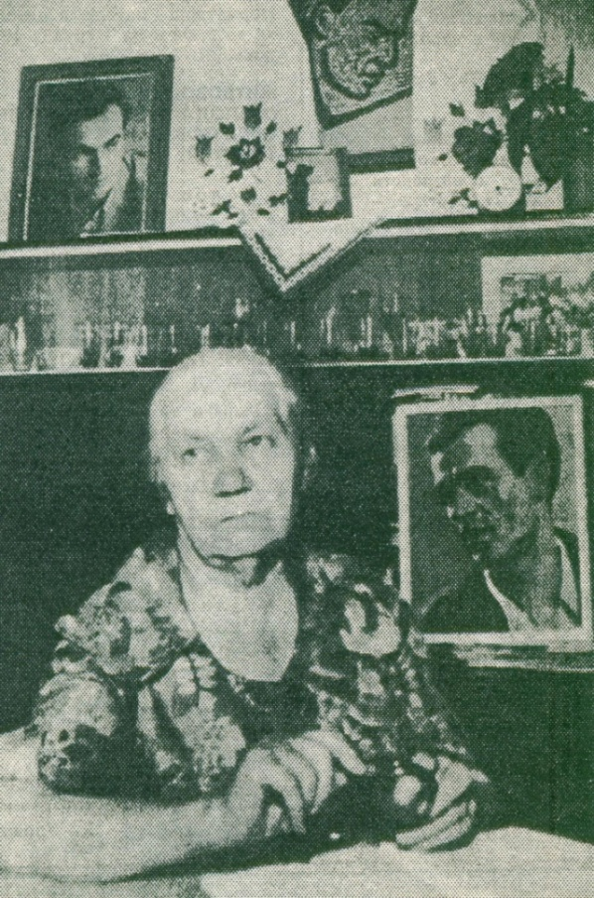 Свою черкаську квартиру мати перетворила на справжню світлицю Поета: *«…його великий портрет, обрамлений рушником, книги, які він любив читати і перечитувати… На етажерці лежали зошити з Василевими рукописами, записки друзям, писані ще на парах у Київському університеті…»* – згадує черкаська журналістка ***Катерина Таран.***

Упокоїлася Ганна Федорівна Щербань 29 березня 1998 року. Попрощатися з Матір’ю славетного сина прийшли черкащани, друзі і знайомі В. Симоненка, представники міської і обласної влади. З Матір’ю, яку Микола Сом назвав «Матір з великої букви. Матір з великого болю».

= = = = = = = = = =

Микола Сом

**Мати з великої букви**

(Уривки)

*…В пам’яті моїй вкарбувався один з перших віршів юного поета – мого однокурсника, котрий починався ось таким рядком: «Була в мене тільки мати». У гуртожицькій кімнаті, де жили студенти-журналісти, наш Василь ні разу при мені не згадав про батька. А його привітну та дбайливу, добру й щедру Матір знаю та шаную ще з отих студентських літ. У засніжених далеких Біївцях на Різдвяні свята 1955 року вона радо віншувала Василеве і моє двадцятиліття. У морознім січні в теплій материнській хаті на столі запахло літнє диво – крутобокі полосаті кавуни… Мудру таємницю їх збереження знала тільки господиня хати. Се було давно, а ніби вчора… Вона й мені була як рідна Мати, яку я* *втратив ще в дитинстві. І коли не стало Василя, спільне горе довгі роки нас єднало і ріднило. Як і її єдиний син, вона ніжно називала мене Сомиком. У листах до мене вона часто пробачається за свою низьку освіченість, навіть неписьменність. Справді, десь відсутня кома, є й чужі слова. Вона ж успішно закінчила тільки ШКМ – школу колгоспної молоді. Освіта невисока, та природний розум спершу передав їй рідний батько (незвичайна особистість із поетового вірша «Дід умер»), потім – незвичайний син. Ця «неграмотна колгоспниця» (так назвав її шановний пан професор із далекої діаспори) напам’ять знала ледь не всього «Кобзаря» Шевченка. Та головне тут ось що: як ніхто у нашій доленосній Спілці, вона перша материнським серцем зрозуміла синове безсмертя. Колись на цвинтарі в Черкасах вона мені сказала, мов би провістила: «Як Вася був маленьким, то належав тільки матері. А тепер Василь Андрійович Симоненко належить усій Україні». І тут же гірко посміхнулася і тихо повторила традиційний вислів свого сина: «Не хникати!». Вона перейняла від нього іронічний, гострий погляд на фальшивих патріотів, тогочасних (чи сучасних) плаксунів за долю нашого нещасного народу. А сама ж пережила-перестраждала все на світі: голод, холод, горе, безнадію, зраду і брехню. Та своєму синові навік передала нашу невмирущу правду, материнську мову й пісню, чуйне серце і селянський розум, почуття любові до родини, до свого народу. Іскрометне та веселе слово – теж передала. І коли я думаю про Ганну Федорівну, то завжди бачу живий образ усієї України-Терпелихи: тихий і скорботний, бідний та ніким незахищений. Але: нескорений, красивий і хвилюючий, працьовитий і розумний, ніжний і привітний. Мати – Україна!..*

*У березні місяці 1998 року я вклонився їй востаннє. Вона жила на білім світі дев’яносто років. Жила як справжня Берегиня пам’яті народного поета – і за себе , і за сина. Поховали ми її поруч з рідним, легендарним сином. І тепер ті золоті слова, вкарбовані на камені, також стали материнським вічним заповітом:*

*Можна вибрать друга і по духу брата,*

*Та не можна рідну матір вибирати.*

(Сом М. Мати з великої букви: [передм.] // З матір’ю на

самоті / Микола Сом. – Київ, 2005. – С. 5-9).

= = = = = = = = = =

Шитова Лілія

**Мов спалах блискавки**

(уривки)

*В* ***«Земному тяжінні»*** *є вірш, в якому Василь писав:*

*Скільки б не судилося страждати,*

*Все одно благословлю завжди*

*День, коли мене родила мати*

*Для життя, для щастя, для біди.*

*Так, він умів достойно і любити і страждати, вмів бути вдячним, відданим. Безмежно любив свою мудру, вірну, прекрасну матір, вона завжди, часом незримо, була присутня в його творчості.*

*То від матері успадкував Василь працелюбність, звичку підніматись на світанку…*

*Вперше ми зустрілись з Ганною Федорівною, матір’ю Василя, коли влаштували Василеві «толоку». Він тоді одержував квартиру і мав відробити за неї місяць на будівництві. Ми зібралися всім колективом і з жартами та галасом відробили все те за один день.*

*Тут і з’явилася МАТИ. В світло-квітчастій українській хустині, з урочистістю на строгому, спокійному обличчі, вона вклонилася нам, подякувала за товариську допомогу в життєвому ділі, і, подавши чистий рушник, запросила до обіду. На наші ніякові заперечення твердо вимовила: «У добрих людей так годиться». І ми, притихлі, підкорилися, і весь час старалися, щоб все й було «як годиться у добрих людей». Василь теж зовні притих, тільки в очах ні-ні та й з’являлися хитрі бісики. Мовляв, «зрозуміли, бешкетники?».*

*Мати так само припрошувала нас, зустрічаючи на порозі, і тоді, коли Василя не стало. Бліда, сувора, велична навіть у своєму незносимому горі, залишившись одна на білім світі, вона тихо до кожного промовляла: «Заходьте, люди добрі, до нашої хати, Василь любив гостей… Заходьте, пом’яніть мого сина…».*

*Вона й потім свято оберігала пам’ять Василя, лагідно розмовляла з сином, навідуючи місце його останнього пристанку, прибирала могилу квітами, приносила пучечки калини, колоски. Кам’яний Василь посміхався матері, і вона одна те бачила вицвілими від горя і мук очима. І довго стоїть отак, сповнена благородства, гідності, мати автора безсмертних «Лебедів материнства»…*

(Шитова Л. Мов спалах блискавки / Лілія Шитова // Життя, мов спалах блискавки. – Черкаси, 1999. – С. 85- 86.)

= = = = = = = = = =

Іван Дробний

**Ховали Ганну Федорівну**

(уривки)

*Мати Василя Симоненка, Ганна Федорівна, пережила свого сина на цілих тридцять п’ять років! З нею особисто я не був знайомий. На її похороні був (31 березня 1998 р.). Подвір’я величезного багатоповерхового будинку, що буквою «П» стоїть і з боку від Дніпра на бульварі Шевченка. Дванадцята година. Багато-багато людей, сумних, зосереджених, відсторонених від буденної суєти. Вздовж стін – вінки з білими ліліями… На стрічках – написи від обласної адміністрації, обласної ради, Спілки* *письменників України. Є й інші вінки, скромніші. А хто приніс прямо з лісу, з гаю-діброви проліски, підсніжники, що, пробудившись, дивляться доокіл блакитно, синьо, фіолетово…*

*Труна стоїть за крок від під’їзду і за кілька кроків від квартири, що поруч, на першому поверсі. Біля труни внук Олесь, його дружина Ніна і правнучка Мирослава з полохливим полум’ям свічечки в руках… Поглядаю на Ганну Федорівну, а в голові снується строфа з «Баби Онисі»: «Немає такої біди і муки, ніж сумно з-під сивих брів дивитись щодня, як внуки ростуть без своїх батьків». А цю муку їй довелося прожити двічі: ріс без батька її син, виріс без батька на її очах і внук. Чому ж воно так, Господи? Чи не забагато, як на одну жіночу долю? Їх же у неї було по одненькому!*

*Мати у старовинній , мабуть, ще дівоцькій квітчастій хустці – червоні квіти по чорному полю. Нею, очевидно,любила за життя запинатися на свята. Лежить у ній і тепер – на своєму прощальному побаченні з білим світом…*

*Навпроти цього під’їзду, де стоїть труна, з протилежного боку будинку – такий самий під’їзд. То колись, за життя сина, був її під’їзд. У нього заходив її Василь і піднімався у квартиру на п’ятому поверсі. Сидячи тут на лавці довгими літніми вечорами зі своїми старенькими подругами по нещастю, вона мимоволі поглядала на двері того під’їзду. Там щоразу вбачала прозору Василеву тінь. Подумки кликала підійти до неї, але він, звісно, не чув її і зникав за тими дверима…*

*Замовкла півча. Священник, прочитавши молитви, остаточно підготував Ганну Федорівну до переходу в царство небесне…*

*Спішила й Ганна Федорівна до свого Василя. Ось і та алея, де він лежить. Скільки разів вона тут перебувала за майже тридцять п’ять років його відсутності! Завжди ходила по ній своїми ногами, А тепер її несуть. Звучить назустріч синова пісня як вітання:*

*Можна все на світі вибирати, сину, –*

*Вибрати не можна тільки батьківщину.*

*То зійшли на хвильку з надмогильної гранітної брили ці слова і мелодія. Прозвучавши, знову повернулися в камінь…*

*У передмові до книжки «Лебеді материнства» О. Гончар писав: «Не примеркла з літами поетична зоря Василя Симоненка… По цій високості й чистоті, по алмазному блиску пізнаємо її серед інших». Поруч із синовою зорею зайнялася* *материна зоря. Сіяти їй вічно! Заслуга Ганни Федорівни перед українським народом неоціненна: вона подарувала йому сина, якого Україна взяла собі в речники «для думи своєї, для співу свого» і якого «увінчала своєю любов’ю»…*

*Аби у Ганни Федорівни не таким знаменитим був син, поховали б її тихо й непомітно, як і більшість людей такого віку (восени їй було б 90!) за такої лютої матеріальної скрути.. А тут було зроблено все можливе місцевою владою для гідного пошанування матері «витязя молодої української поезії» на* *останній її дорозі. Т. Шевченко колись міркував: «Ну що б, здавалося, слова? Слова та голос – більш нічого. А серце б’ється, ожива, як їх почує!.. Знать , од Бога і голос той, і ті слова ідуть меж люди!..».*

*За покликом «слів та голосу» високої Симоненкової поезії у день скорботи та жалоби билися і оживали серця, ішли до його матері люди, їхали авто, тужила музика, звучали промови, кружляли думи кругойдучі у пошуках дороги до храму…*

(Дробний І. Ховали Ганну Федорівну / Іван Дробний // Син мужицький. Золоте коріння… / Іван Дробний. – Черкаси, 2016. – С.42-46.)

= = = = = = = = = =

Катерина Таран

**Материнська любов**

(уривки)

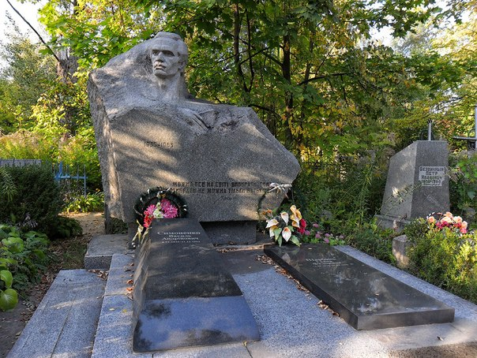 *Понад три десятиріччя Ганна Федорівна ходила на могилу свого сина. Вона була для нього іконою, а для нас українською Мадонною, яка виносила під своїм серцем і народила світові Василя Симоненка. Саме вона перелила в душу свого безмежно вдячного сина любов до рідної землі, простих людей. Тому його поезія «Ти знаєш, що ти – людина…» переконує кожного, на кого налягає сумнів меншовартості, триматися гідно на цій багатостраждальній землі.*

*1998 року поховали Ганну Федорівну на тому ж черкаському цвинтарі, що й Василя, поряд з могилою сина. А десь там, у космічній безкінечності, вони, нарешті зустрілися, залишивши нам світло своїх сонячних душ.*

(Таран К. Материнська любов / Катерина Таран

// Черкас. край. – 2015. – 7 січ. – С. 4).

= = = = = = = = = =

**1**. **Приказки поміж людей :** зібрані матір’ю поета Ганною Федорівною Щербань // Спадщина : в 2-х т. Т. 1. Кн. 2 / ВасильСимоненко. – Київ, 2008. – С. 263-268.

**2.** **Пам’ять**: монолог матері : [спогади матері про В. Симоненка] / [Ганна Федорівна Щербань] // Черкас. правда. – 1988. – 13 груд. – С. 3.

\***3**. **Симоненко-Щербань Г. Ф.** [Лист до ЦК Компартії України з приводу публікації творів В. Симоненка за кордоном] / Г. Ф. Симоненко-Щербань // Рад. Україна. – 1965. – 15 квіт. – С. 3.

**4**. **Щербань-Симоненко Г. Ф.** Перші кроки : [спогади про сина] / Г. Ф. Симоненко-Щербань // Зажинок / Василь Симоненко. – Черкаси, 2011. – С. 430-432; Життя, мов спалах блискавки: спогади рідних, друзів і колег про Василя Симоненка. – Черкаси, 1999. – С. 7-11.

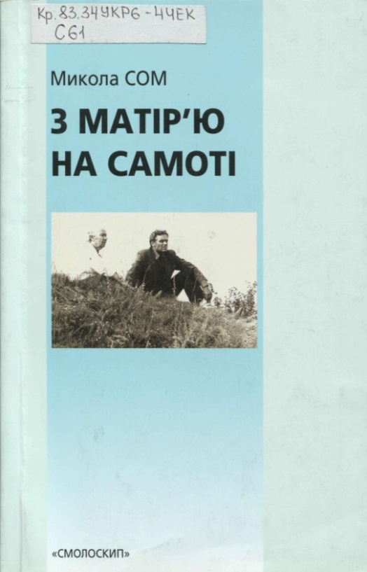 **5.** **З матір’ю** незабутнього Василя Симоненка Ганною Федорівною Щербань-Симоненко розмовляє поет Микола Сом / Ганна Федорівна Щербань-Симоненко; Микола Сом // Зажинок / Василь Симоненко. – Черкаси, 2011. – С. 497-502.

**6. Сом М.** З матір’ю на самоті: [розмова поета М. Сома з матір’ю В  Симоненка] / Микола Сом. – Київ : Смолоскип, 2005. – 134 с.

7. **Низький уклін** з Черкас : (листи від Матері поета) : [до Миколи Сома] // З матір’ю на самоті / Микола Сом. – Київ, 2005. – С. 121-131.

= = = = = = = = = =

**8. Батеровський Ю.** Поет і його мати : [спогади про спілкування з В. Симоненком та його матір’ю Ганною Федорівною] / Юрій Батеровський // Черкас. край. – 2008. – 12 груд. – С. 5.

**9. Білоус Г.** «Він у лікарню лягав не вмирати…» : [фрагменти спогадів про В. Симоненка його матері та кобзаря В. Литвина] // Нова альтернатива. – 2001. 12 січ. – С. 5.

**10. Вакуленко П.** В гостях у матері Василя Симоненка / Петро Вакуленко // Хроніка-2000. – Київ, 2001. – Вип. 45-46. – С. 637-639; Холод. Яр. – 1995. – Вип. 2. – С. 64-65.

**11. Гончаренко В**. До Симоненкового родоводу: [в т.ч. про Ганну Федорівну Щербань] / В. Гончаренко // Ти знаєш, що ти – людина /Василь Симоненко. – Київ, 2001. – С. 19-22.

**\*12. Дмитренко О.** … І святиться ім’я матері: [померла мати Василя Симоненка Ганна Федорівна Щербань] / Олексій Дмитренко // Демократ. Україна. – 1998. – 7 квіт. – С. 4.

**13. Дробний І.** Ховали Ганну Федорівну / Іван Дробний. Син мужицький. Золоте коріння… – Черкаси, 2016. – С. 42-46; Холод. Яр. – 2005. – Вип. 2. – С. 168-172.

**\*14. Дробний І.** Не стало матері поета: [Г. Ф. Щербань] / Іван Дробний // Літератур. Україна. – 1998. – 16 квіт. – С. 8.

**\*15. З матір’ю на самоті** : [уривки з діалогу М. Сома з матір’ю В. Симоненка] // Дніпро. – 1985. – №1. – С. 74-89; Літератур. Україна. – 1985. – 3 січ. – С. 5.

**16. З матір’ю** незабутнього Василя Симоненка Ганною Федорівною Щербань-Симоненко розмовляє поет Микола Сом // Зажинок / Василь Симоненко. – Черкаси, 2011. – С. 497-502.

**17. Матері поета** : [привітання Г. Ф. Щербань з нагоди 80-річчя від дня народж.] // Черкас. правда. – 1988. – 18 верес. –С. 3.

**\*18. Носань С.** «Материнську любов гарячу і твоєї душі красу» : [інтерв’ю з Ганною Федорівною Щербань] / Сергій Носань // Літератур. Україна. – 1996. – 11 січ. – С. 3.

**19. Носань С.** Хай мовчать Америки й Росії…: [розмова з матір’ю Василя Симоненка] / Сергій Носань // Черкас. край. – 1996. – 5 січ.; Літератур. Україна. – 1996. – 11 січ. – С. 3.

**20. Оберемок В.** Любов, яка не вмирає: [спогади про зустрічі з В. Симоненком та його мамою Г. Ф. Щербань] / Віра Оберемок // Холод. Яр. – 2013. – №4. – С. 161-166.

**21. Оберемок В.** Народжений з любові : [спогади письменниці з Маньківщини про В. Симоненка та його матір Ганну Федорівну] / Віра Оберемок // Черкас. край. – 2014. – 1 січ. – С. 8.

**22. Писарева Н.** Вшанували матір Василя Симоненка : [черкас. націонал-патріоти щороку на День Матері відвідують могилу Ганни Федорівни Щербань, мами В. Симоненка] /Наталя Писарева // Нова Молодь Черкащини. – 2015. – 13 трав. – С. 5.

**23. Поетова мати** : [Г. Ф. Щербань] // Тарасові джерела. – 1994. – 25 листоп. – С. 6.

**24**. [**Про книгу М. Сома** «З матір’ю на самоті» (Київ : Смолоскип, 2005), з відновленими сторінками] // Кур’єр Кривбасу. – 2009. – №234/235. – С. 399.

**\*25. Рибальченко Т.** Зустріч з мамою Василя Симоненка : [Г. Ф. Щербань] / Т. Рибальченко // Освіта, Технікуми, Коледжі. – 2005. – №3. –С. 97.

**\*26. Сеник Л.** Василь Симоненко : архетип образу матері / Любомир Сеник // Слово і час. – 2015. – 1. – С. 43-51.

**27**. **Сергієнко Ю.** Спогад про поетову матір / Юрій Сергієнко // Губерн. ведомости. – 1998. – 7 мая. – С. 10: фото.

**28. Сердюк-Баран Л.** Ганна Федорівна Щербань / Любов Сердюк-Баран // Літопис Щербанівського роду, роду В. А. Симо-ненка: хто ж вони, наші Щербані? / Любов Сердюк-Баран. – Черкаси, 2003. – С. 47-50.

**29**. **Смолянський Ю**. Пішла у вічність мати поета В. Симоненка / Юрій Смолянський // Місто. – 1998. – 2 квіт. – С. 11.

\***30**. **Сом М.** Живе у Черкасах мати… : [уривок з книги «З матір’ю на самоті»] / Микола Сом // Друг читача. – 1990. – 8 берез. – С. 4.

**31**. **Сом М.** З матір’ю на самоті / Микола Сом. – Київ : Смолоскип, 2005. – 134 с.

**32**. **Сом М.** З матір’ю на самоті / Микола Сом // Холод. Яр. – 2009. – Вип. –2. – С. 3-54.

**33**. **Сом М.** З матір’ю на самоті : (уривки) / Микола Сом // Холод. Яр. – 2004. – №4. – С. 92-102.

**34**. **Сом М.** Мати з великої букви : [передм.] / Микола Сом // З матір’ю на самоті / Микола Сом. – Київ, 2005. – С. 5-9.

**\*35.** **Сом М.** «Хто має тепле серце»: [листи від Г. Ф. Щербань, Матері поета Василя Симоненка] / Микола Сом // Слово Просвіти. – 2001. – 19 жовт. – С. 6.

**36. Таран К.** Материнська любов : [розмова з матір’ю В. Симоненка Ганною Федорівною Щербань про дитинство і творчість поета] / Катерина Таран // Черкас. край. – 2015. – 7 січ. – С. 4; Слово Просвіти. – 2015. – 12-18 берез. – С. 10.

**37. Таран К.** Оповідь Симоненкової мами : [розповідь про Ганну Федорівну та її спогади про сина] / Катерина Таран // Прес-Центр. – 2008. – 16 січ. – С. 28.

**\*38. Титаренко Л.** «На цвинтарі розстріляних ілюзій…» : [розмова з Г. Ф. Титаренко, матір’ю Василя Симоненка] / Лідія Титаренко // Голос України. – 1993. – 11 січ. – С. 16.

**\*39. Титаренко Л.** Прощавайте, лебеді материнства : на 90-му році життя померла Ганна Федорівна Щербань-Симоненко / Лідія Титаренко // Голос України. – 1998. – 4 квіт. – С. 4 : фото.

**\*40. Ткаченко А.** Симоненкова драма :[спомини матері про сина; документи] / А. Ткаченко // Сучасність. – 1995. – № 1. – С. 95-98.

**41. УНП вибачились** перед матір’ю Симоненка : [10 травня у День Матері представники УНП поклали квіти на могилу Василя Симоненка та його матері Г. Ф. Щербань] // Нова Молодь Черкащини. – 2010. – 12 трав. – С. 8.

**42. Шитова Л.** Мов спалах блискавки / Лілія Шитова // Життя, мов спалах блискавки. – Черкаси, 1999. – С. 85-86.

**\*43. Шудря М.** Перли між людей : [про Г. Ф. Щербань] / М. Шудря // Україна. – 1985. – № 1. – С. 6.

**44. Щербань-Симоненко** Ганна Федорівна [біогр. дані; фото – мама з сином Васильком] / Віктор Жадько // Черкащина : універс. енцикл. / Віктор Жадько. – Київ, 2010. – С. 1019-1020 : фото.

= = = = = = = = = =

**45. Василь Симоненко.** З матір’ю на самоті… : персон. бібліогр. список / Комун. закл «Обл. б-ка для юнацтва ім. Василя Симоненка» Черкас. облради; авт.-уклад. Н. Сім’яниста. – Черкаси : [б. в.], 2010. – 1 арк.; – 29,7х21 см, склад. 21х9,9 см. – (Постаті у дзеркалі бібліографії).

= = = = = = = = = =

**46. Дідик І.** Рожеві лебеді Василя Симоненка [Електронний ресурс] : [док. відеофільм] / авт. та режисер І. Дідик; оператори: Д. Старіков, О. Покинський; ред. Н. Іванченко. – Полтава : ОДТРК «Лтава», 2004. – 1 комп’ют. диск.

**47. Лебеді материнства** [Електронний ресурс] [відеофільм] / авт. Катерина Таран, режисер Олександр Підгаєвський, оператор Олександр Таран. – Черкаси, 1990.

**48. Рябцева Л.** «В мене була лиш мати…» / Лідія Рябцева [Електронний ресурс] // Всеукраїнська асоціація музеїв : сайт. – Текст. дані. – Режим доступу : <http://vuam.org.ua/uk/704:%C2%AB%D0%92_%D0%BC%D0%B5%D0%BD%D0%B5_%D0%B1%D1%83%D0%BB%D0%B0_%D0%BB%D0%B8%D1%88_%D0%BC%D0%B0%D1%82%D0%B8...%C2%BB> (дата звернення : 5.04.2018). – Назва з екрана.

**49. Ганна Федорівна Щербань** (Симоненко) нар. 16 вересня 1908 пом. 29 березня 1998 [Електронний ресурс] // Родовід: багатомовне генеалогічне дерево : сайт. – Текст. дані. – Режим доступу : <http://uk.rodovid.org/wk/%D0%97%D0%B0%D0%BF%D0%B8%D1%81:393379> (дата звернення : 5.04.2018). – Назва з екрана.

***Гімн материнській любові***

Одне з чільних місць у творчості Василя Симоненка посідають теми матері, жінки. Матері у Симоненковій поезії віддано стільки щирої уваги, скільки в нашій літературі не траплялось мабуть що від Шевченка. Цей пошанівок у Василя почався з раннього дитинства. Ганна Федорівна одна виховувала його, вкладаючи у це виховання всю свою любов, віру і надію. І вдячне синівське серце ніколи цього не забувало. У своїх віршах поет звертається до матері як до мудрої, чуйної покровительки, як до свого старшого друга і порадниці. Навіть коли вони в розлуці, відчувається присутність материнської любові і її добросусідства у неспокійному житті автора.

Василь Симоненко закливає (вірш «***Вклонися їй***»):

*Їй не шкодуй синівської любові,*

*Її мозолі й зморшки – все шануй,*

*Вклонися їй, скажи привітне слово*

*І руки працьовиті поцілуй.*

*Навчись її всім серцем поважати*

*І берегти від злоби і наруг…*

Своїй мамі, Ганні Федорівні, яка віддала всю любов і піклування, завжди була найпершою шанувальницею його таланту, Василь Симоненко присвятив найтепліші рядки.

***Л И С Т***

*Знов листа мені прислала мати,*

*Невеличкий лист, на кілька слів…*

*Пише рідна, що навколо хати*

*Наш садок вишневий забілів.*

*Наче вчора бігав я до школи*

*І садив ті вишеньки малі,*

*А тепер гудуть над ними бджоли*

*І поважні пустуни-джмелі.*

*Слів таких і треба небагато,*

*Та вони, як весняні пісні,*

*Принесли в гуртожиток в кімнату*

*Теплі-теплі спогади мені.*

28.03.1954

***М А Т Е Р І***

*В хаті сонячний промінь косо*

*На долівку ляга з вікна…*

*Твої чорні шовкові коси*

*Припорошила вже сивина.*

*Легкі зморшки обличчя вкрили –*

*Це життя трудового плід.*

*Але в кожному русі – сила,*

*В очах юності видно слід.*

*Я таку тебе завжди бачу,*

*Образ в серці такий несу –*

*Материнську любов гарячу*

*І твоєї душі красу.*

*Я хотів би, як ти прожити.*

*Щоб не тліти, а завжди горіть,*

*Щоб уміти, як ти любити,*

*Ненавидіть, як ти уміть.*

14.09.1955

*Ти питаєшся, матусю,*

*День при дні,*

*Чи я скоро повернуся,*

*А чи ні.*

*Чи зігрію твою хату,*

*Як прийду,*

*Та чи довго тобі ждати*

*Молоду.*

*Повернуся, рідна, скоро*

*До села,*

*Де життя в біді і горі*

*Провела.*

*І любити тебе буду,*

*Як завжди,*

*Пригорну тебе на груди*

*Молоді.*

*Привезу дрівець із лісу,*

*А в хліві*

*Поладнаю ясла, лісу*

*Для трави.*

*Привезу хлібів рум’яних,*

*Принесу води.*

*А невісточки, кохана,*

*Ти не жди.*

[Без дати]

*Скільки б не судилося страждати,*

*Все одно благословлю завжди*

*День, коли мене родила мати*

*Для життя, для щастя, для біди.*

*День, коли мої маленькі губи*

*Вперше груди мамині знайшли,*

*День, що мене вперше приголубив*

*Ласкою проміння із імли.*

*Як мені даровано багато,*

*Скільки в мене щастя, чорт візьми! –*

*На зеилі сміятись і страждати,*

*Жити і любить поміж людьми!*

16.11.1962

Навіть у переддень своєї кончини він не забував про матінку: «…*я не можу піти з життя, не подумавши про долю сім’ї, особливо матері…»* – пише Василь Симоненко у листі, адресованомуПравлінню Спілки письменників (він написаний в лікарні за місяць і два дні перед відходом у вічність).

***В Президію правління Спілки письменників України***

*Шановні товариші і старі друзі!*

*Звертаюся до Вас у трагічну хвилину свого життя – можливо, завтра мене вже не буде. Звісно, література перенесе цю майже безболісну для неї втрату. Але я не можу піти з життя, не подбавши про долю сім*’*ї, особливо матері. Мама моя працювала в колгоспі 27 років, але, незважаючи на це, змушена вдовольнятися роллю «утриманки».*

*Перший день моєї смерті може стати першим днем її жебрацького животіння. Від усього серця прошу Вас не допустити цього, коли це можливо, виділити їй з коштів Літфонду бодай мінімальну суму, котра б гарантувала її від голодної смерті.*

*Всі авторські права на мої писання належать моїй сім*’*ї: дружині Людмилі Павлівні, синові Олесеві та матері Щербань Ганні Федорівні.* 12.ХІ.1963

У творчості Василя Симоненка любов до матері тісно переплітається з любов’ю до України. Саме таким гімном синівської любові є вірш ***«Лебеді материнства»:***

…*Можеш вибирати друга і дружину,*

*Вибрати не можна тільки Батьківщину.*

*Можна вибрать друга і по духу брата,*

*Та не можна рідну матір вибирати.*

*За тобою завше будуть мандрувати*

*Очі материнські і білява хата.*

Мати, конкретно поетова і як узагальнений образ, присутні у таких поезіях Василя Симоненка як ***«Жорна», «Дума про щастя»,*** ***«Скільки б не судилося страждати…», «Задивляюсь у*** ***твої зіниці…», «Щедрість»...***

На трагедійній ноті написано вірш ***«Одинока матір».*** Він сповнений болісного співчуття до жінки, яка стала «в сімнадцять літ вдовою» і за якою лицеміри і духовні покидьки не визнають права на материнство.

= = = = = = = = = =

**50.Симоненко В.**В Президію ПравлінняСпілки письменників України : [лист,12.Х1.1963] / Василь Симоненко // Зажинок / Василь Симоненко. – Черкаси, 2011. – С. 428; Вибрані твори / Василь Симоненко. – Київ, 2010. – С. 614; Твори: в 2-х т. Т. 1 / Василь Симоненко. – Черкаси, 2004. – С. 412; На схрещених мечах / Василь Симоненко. – Київ, 2004. – С. 343.

**51*.* Симоненко В.**Вклонися їй ***:*** [вірш, 08.03.1960] / Василь Симоненко // Спадщина : в 2 т. Т. 2. Кн. 1 / Василь Симоненко. – Київ, 2008. – С. 420-421; На схрещених мечах / Василь Симоненко. – Київ, 2004. – С. 51-52.

**52. Симоненко В.** Дума про щастя : [вірш, 08.02.1962] / Василь Симоненко // Зажинок / Василь Симоненко. – Черкаси, 2011. – С. 207-209; Вибрані твори / Василь Симоненко. – Київ, 2010. – С. 316-318; Спадщина : в 2 т. Т. 1. Кн. 1 / Василь Симоненко. – Київ, 2008. – С. 301-303; Лебеді материнства / Василь Симоненко. – Київ, 1981. – С. 36-37; Земне тяжіння / Василь Симоненко. – Київ, 1964. – С. 59-61.

**53.** **Симоненко В.** Жорна : [вірш, 15.03.1961] / Василь Симоненко // Зажинок / Василь Симоненко. – Черкаси, 2011. – С.

 140-141; Вибрані твори / Василь Симоненко. – Київ, 2010. – С. 197-198; Спадщина : в 2 т. Т. 1. Кн. 1 / Василь Симоненко. – Київ, 2008. – С. 130-132; Твори: в 2-х т. Т. 1 / Василь Симоненко. – Черкаси, 2004. – С. 36-37; Лебеді материнства / Василь Симоненко. – Київ, 1981. – С. 34-35; Тиша і грім / Василь Симоненко. – Київ, 1962. – С. 3-4.

**54.** **Симоненко В.** «Задивляюсь у твої зіниці…» [вірш, 26.Х11.1961] / Василь Симоненко // Вибрані твори / Василь Симоненко. – Київ, 2010. – С. 213-214; Спадщина : в 2 т. Т. 1. Кн. 1 / Василь Симоненко. – Київ, 2008. – С. 107-108; Твори: в 2-х т. Т. 1 / Василь Симоненко. – Черкаси, 2004. – С. 129-130; Лебеді материнства / Василь Симоненко. – Київ, 1981. – С. 87

**55. Симоненко В.** Лебеді материнства **:** [вірш, 12-17.04 1962] / Василь Симоненко // Зажинок / Василь Симоненко. – Черкаси, 2011. – С. 214-215; Вибрані твори / Василь Симоненко. – Київ, 2010. – С. 236-237; Спадщина : в 2 т. Т. 1. Кн. 1 / Василь Симоненко. – Київ, 2008. – С. 91-92; На схрещених мечах / Василь Симоненко. – Київ, 2004. – С. 91-92; Твори: в 2-х т. Т. 1 / Василь Симоненко. – Черкаси, 2004. – С. 93-94; Ти знаєш, що ти – людина / Василь Симоненко. – Київ, 2001. – С. 109-110; Лебеді материнства / Василь Симоненко. – Київ, 1981. – С. 11; Земне тяжіння / Василь Симоненко. – Київ, 1964. – С. 8-9.

**56.** **Симоненко В.** «Лебеді материнства» (Гімн синівської любові й відданості) : Кривда:(Новела); Лист; Лебеді материнства; «Скільки б не судилося страждати…»; Одинока матір; Крик ХХ віку; Щедрість; Дума про щастя; Червоні конвалії:(Поема); Матері; Переспів з народної; На честь свого двадцятиріччя; Пісня; «Я не бував за дальніми морями…» / Василь Симоненко // Вибране / Василь Симоненко. – Київ, 2008. – С. 112-131.

**57**. **Симоненко В.** Лист: [вірш, 28.03.1954] / Василь Симоненко // Зажинок / Василь Симоненко. – Черкаси, 2011. – С. 51; Вибрані твори / Василь Симоненко. – Київ, 2010. – С. 89; Спадщина: в 2 т. Т.1. Кн. 2 / Василь Симоненко. – Київ, 2008. – С. 23; Ти знаєш, що ти – людина / Василь Симоненко. – Київ, 2001. – С. 28; Берег чекань / Василь Симоненко. – Київ, 2001. – С. 64; Лебеді материнства / Василь Симоненко. – Київ, 1981. – С. 144; Тиша і грім / Василь Симоненко. – Київ, 1962. – С. 82.

**58.** **Симоненко В.** Матері : [вірш, 14.09.1955] / Василь Симоненко // Зажинок / Василь Симоненко. – Черкаси, 2011. – С.63; Вибрані твори / Василь Симоненко. – Київ, 2010. – С. 124; Спадщина : в 2 т. Т.1. Кн. 2 / Василь Симоненко. – Київ, 2008. – С.67; Твори : в 2 т. Т. 1 / Василь Симоненко. – Черкаси, 2004. – С. 172; На схрещених мечах / Василь Симоненко. – Київ, 2004. – С. 17-18; Ти знаєш, що ти – людина / Василь Симоненко. – Київ, 2001. – С. 37-38; Лебеді материнства / Василь Симоненко. – Київ, 1981. – С. 32.

**59.** **Симоненко В.** Одинока матір : [вірш, 10.10.1962] / Василь Симоненко // Зажинок / Василь Симоненко. – Черкаси, 2011. – С.236-237; Вибрані твори / Василь Симоненко. – Київ, 2010. – С. 253-254; Спадщина : в 2 т. Т. 1. Кн. 1 / Василь Симоненко. – Київ, 2008. – С.355-356; На схрещених мечах / Василь Симоненко. – Київ, 2004. – С. 107-108; Твори: в 2-х т. Т. 1 / Василь Симоненко. – Черкаси, 2004. – С. 107-108; Ти знаєш, що ти – людина / Василь Симоненко. – Київ, 2001. – С. 123-124; Берег чекань / Василь Симоненко. – Київ, 2001. – С.150-151; Лебеді материнства / Василь Симоненко. – Київ, 1981. – С. 41-42; Земне тяжіння / Василь Симоненко. – Київ, 1964. – С. 23-24.

**60. Симоненко В.** «Скільки б не судилося страждати…» : [вірш, 16.11.1962] / Василь Симоненко // Зажинок / Василь Симоненко. – Черкаси, 2011. – С.253; Вибрані твори / Василь Симоненко. – Київ, 2010. – С. 265-266; Спадщина: в 2 т. Т. !. Кн. 1 / Василь Симоненко. – Київ, 2008. – С. 371; На схрещених мечах /Василь Симоненко. – Київ, 2004. – С.118; Твори: в 2-х т. Т. 1 / Василь Симоненко. – Черкаси, 2004. – С. 95; Лебеді материнства / Василь Симоненко. – Київ, 1981. – С. 46; Земне тяжіння / Василь Симоненко. – Київ, 1964. – С. 10.

**61. Симоненко В.** «Ти питаєшся, матусю…» : [вірш, без дати] / Василь Симоненко // Вибрані твори / Василь Симоненко. – Київ, 2010. – С. 100-101; Спадщина в 2 т. Т. 1. Кн. 2 / Василь Симоненко. – Київ, 2008. – С. 42-43; На схрещених мечах / Василь Симоненко. – Київ, 2004. – С. 354-355.

**62.** **Симоненко В.** Щедрість : [вірш, 24.09.1962] / Василь Симоненко // Зажинок / Василь Симоненко. – Черкаси, 2011. – С.229;

**63.** **Симоненко В.** «Я не бував за дальніми морями…» : [вірш, 15.08.1957] / Василь Симоненко // Спадщина в 2-х т. Т. 1. Кн. 2 / Василь Симоненко. – Київ, 2008. – С. 144-145; На схрещених мечах / Василь Симоненко. – Київ, 2004. – С. 37.

= = = = = = = = = =

**\*64. Слово** про рідну матусю : [вірші / упоряд. М. Поляк]. – Чернівці : Петрович і Петрівна, 2010. – 227 с. : іл.

*В тому числі вірші про матір Василя Симоненка.*

= = = = = = = == =

**65. Виростеш ти, сину :** [пісня] / муз. Анатолія Пашкевича, сл. Василя Симоненка // Мамина вишня / Анатолій Пашкевич. – Київ, 1994. – С. 94-95.

**66**. **Лебеді материнства** : живий голос Василя Симоненка [Електронний ресурс] / Василь Симоненко; керів. проекту В. Набруско; фонд Миколи Томенка «Справедлива країна»; Нац. радіокомпанія України. – Київ, 2008. – 1 комп’ют. диск. – (Класика української літератури «Живі голоси»).

**67.** **Машир В.** З Україною на самоті [Електронний ресурс] : пісні та романси на поезії Василя Симоненка : співає лауреат Всеукраїнських конкурсів Василь Машир. – Київ : Студія «YL Rekords Studio», 2008.

*Серед пісень, вміщених на диску, музичні твори на вірші «Лебеді материнства» та «Матері».*

= = = = = = = = = =

**\*68. Литвин Л.** Витязь нової української поезії : [аналіз віршів «Лебеді материнства», «Лист», «Одинока матір» В. Симоненка] Л. Литвин // Укр. л-ра в загальноосвіт. шк. – 2006. – №10. – С. 32-36.

**69. Недвига Л. А.** Аналіз поезії В. Симоненка «Лебеді материнства» : [розробка уроку] / Л. А. Недвига // Все для вчителя. – 2014. – №10. – С. 97-98.

**\*70.** **Патока В.** І голос твій нам душі окриля : [образ матері і України у творчості В. Симоненка] / В. Патока // Календар знам. і пам’ят. дат. – 2010. – №1. – С. 35-47.

**\*71**. **Рубашка Г.** Василь Симоненко – витязь української поезії : [аналіз поезій «Лебеді материнства», «Задивляюсь у твої зіниці…», «Дума про щастя»] / Г. Рубашка // Все для вчителя. – 2009. – №23/24. – С. 30-34.

**\*72. Юрченко А.** Витязь молодої української поезії : [образ матері у творчості В. Симоненка] / А. Юрченко // Все для вчителя. – 2009. – №23/24. – С. 91-92.

***Посвята Матері Поета***

***Свята світлиця вбрана рушниками.***

***І образи, й на покуту – свіча.***

***В барвистих квітах – вічна мати Ганна,***

***і світлий сум в згорьованих очах.***

Олександр Печора

Вплетені у вінок пам’яті Ганни Федорівни Щербань не лише спогади та дослідження, а й присвячені їй поезії. Серед авторів Валентина Коваленко, Наталія Баклай, Володимир Даник, Олександр Печора, Валентина Кузьменко, Сергій Носань, Станіслав Чернілевський…

Наталія Баклай

***Матері Василя Симоненка***

*Пада сніг у долоні зими,*

*Пада сніг, як лелече пір’я,*

*І летять з давнини-далини*

*Ваші думи на Ваше подвір’я.*

*Пригадайте: село, спориш,*

*Білу хату, розкішну сливу.*

*Як Василь це любив колись –*

*Промінь сонця і вітру гриву!*

*Як пішов він поміж трави! –*

*Ген, за Удай, де серцю не тісно,*

*В його віршах лишились Ви,*

*А за себе лишив Вам пісню.*

*Їздять в гості чужі сини.*

*Будять пам’ять у чорній рамі.*

*Як же так? Не було війни,*

*А нема Василя між нами.*

*Ходить доля Ваша смутна,*

*Опускає руки безсила.*

*І обідаєте ви одна…*

*І вечеря холоне без сина.*

*Вдень між люди, а в ніч – сама.*

*А від болю душі найгірше…*

*І мовчить за вікном зима*

*Недописаним синовим віршем.*

*1992 р.*

Володимир Даник

***Мати поета***

*Мамі поета****,*** *Ганні Федорівні*

*А матері все ще незвично –*

*Ця слава яка сповила*

*Дитину її… І у вічність*

*На крилах пісень понесла.*

*І друзі говорять про нього,*

*Як вперше, хвилюючись знов,*

*А їй би його – та живого,*

*Хай навіть без щирих промов.*

*Всі кажуть – яка він людина!*

*І як же багато він зміг!*

*А їй би його на хвилину,*

*Хай навіть без премій і книг.*

*І вірші, не вперше вже чуті,*

*Хвилюють заповнений зал,*

*А їй би його пригорнути*

*Без всіх велемудрих похвал.*

*А пам’яті хвилі безкраї*

*Лице обіймають бліде,*

*І мати чогось все чекає,*

*Чогось усе нібито жде, –*

*А раптом крізь роки прилине*

*Схвильований голос його…*

*Здається, це мати-Вкраїна*

*Все згадує сина свого.*

Олександр Печора

***Квартира пам’яті***

*Пильнує мати речі-експонати.*

*А серце – дзеркало…*

*Як солоно брести!*

*Слова пророчі промовляють очі…*

*О, скільки їх?!*

*Лиш донести б, спасти.*

*Очей і слів , і сліз не полічити –*

*І муки й радощі*

*в окриленій журбі…*

*Правічне серце материнське чисте.*

*Не зупинити зболених орбіт!*

*Не загасити полум’я любові!*

*З квартири пам’яті*

*тече у світ струмок.*

*Не поміліє Василева повінь,*

*де б’ють джерела праведних думок!*

Ольга Хало

***Біль на самоті:***

***монолог матері Василя Симоненка***

*Оце й усе, що є від тебе, сину, –*

*Портрет у рамі, жаль і самота.*

*Кого чекать у болісну хвилину?*

*Кому писать згорьовано листа?*

*До кого йти? Скажіть же , Бога ради,*

*Згубився кволий поклик журавля…*

*Вже скільки літ і весни, й листопади,*

*І світ – без Симоненка Василя.*

*Портрет і вірші… і свята ікона.*

*Та ще про славу в радіо кричать.*

*А в мене по щоці – сльоза солона,*

*І вічна мука, і гірка печаль.*

*Тобі б ще, сину, тішитись піснями,*

*Де сонцем помережана земля…*

*Зітхають друзі й досі: «Як між нами*

*Не вистачає, мамо, Василя».*

*Простіть мене за те, що в цьому вирі*

*Так мало днів зазнав він у житті.*

*Мені ж кутки чотири у квартирі,*

*Жура і думи, й біль на самоті.*

= = = = = = = = = =

**73. Баклай Н.** Матері Василя Симоненка: [вірш] / Наталія Баклай // Відлуння Василевого Різдва. – Полтава, 2004. – С. 49; ПРО ВИТЯЗЯ СЛОВО : рядки поет. Симоненкіани. – Черкаси, 2002. – С. 13; Визвольний шлях. – 1998. – №2. – С. 226-227; Поезія’89. – Київ, 1989. – С. 78.

**74. Даник В.** Мати поета: мамі поета, Ганні Федорівні: [вірш] // ПРО ВИТЯЗЯ СЛОВО: рядки поет. Симоненкіани. – Черкаси, 2002. – С. 33.

**75.** **Коваленко В.** «Перед іконою України…» : Г. Ф. Щербань, матері Василя Симоненка на упокій : [вірш] / Валентина Коваленко // ПРО ВИТЯЗЯ СЛОВО : рядки поет. Симоненкіани. – Черкаси, 2002. – С. 46; Трунок Сварожого рога / Валентина Коваленко. – Черкаси, 2002. – С. 67.

**76. Корсунська Т**. Зустріч з матір’ю : [вірш] / Тамара Корсунська // Скіфія 2014. Осінь : альм. – Канів, 2014. – С. 63-67.

**77. Костенко М.** Над листами сина : триптих / Микола Костенко // Відлуння Василевого Різдва. – Полтава, 2004. – С. 68-72.

**78.** **Кузьменко В.** Свято яблунь: матері поета Ганні Федорівні : [вірш] / Валентина Кузьменко // Відлуння Василевого Різдва. – Полтава, 2004. – С. 50-51; ПРО ВИТЯЗЯ СЛОВО: рядки поет. Симоненкіани. – Черкаси, 2002. – С. 50-51; Моринські барвінки : поезії / Валентина Кузьменко-Волошина. – Київ, 1987. – С. 72.

**79.** **Носань С**. Посвята матері поета : Ганні Федорівні Щербань : [вірш] // ПРО ВИТЯЗЯ СЛОВО: рядки поет. Симоненкіани. – Черкаси, 2002. – С. 65-66; Молодь Черкащини. – 1990. – 3-9 груд. – С. 1 : фото; Черкас. правда. – 1988. – 18 верес. С. 3.

**80**. **Печора О**. Останні гостини : [вірш] / Олександр Печора // Народ мій завжди буде! – Полтава, 2014. – С. 111.

**81. Сом М**. Щедрівка : Ганні Федорівні Симоненко-Щербань – матері Василя Симоненка : [вірш] // ПРО ВИТЯЗЯ СЛОВО : рядки поет. Симоненкіани. – Черкаси, 2002. – С. 79-80.

**82.** **Хало О**. Біль на самоті: монолог матері Василя Симоненка : [вірш] / Ольга Хало // Відлуння Василевого Різдва. – Полтава, 2004. – С. 100; ПРО ВИТЯЗЯ СЛОВО : рядки поет. Симоненкіани. – Черкаси, 2002. – С. 87.

**83.** **Чернілевський С.** «Не бійтесь мамо, не треба…» : Ганна Федорівна згадувала, що не раз їй глупої ночі сниться страшний сон: Василь тоне… В дитинстві він перепливав Удай, прив’язавши до спини весло… : [вірш] / Станіслав Чернілевський // Вибрані твори / Василь Симоненко. – Київ, 2010. – С. 758-759; Спадщина : в 2 т. Т. 1. Кн. 2 / Василь Симоненко. – Київ, 2008. – С. 236-238; ПРО ВИТЯЗЯ СЛОВО : рядки поет. Симоненкіани. – Черкаси, 2002. – С. 89-90.

==========

**84.** **Мати поета** : [пісня, присвячена матері Василя Симоненка Ганні Федорівні / муз. В. Талаха, сл. В. Даника] // Ми з Шевченкового краю. – Черкаси, 1998. – С. 65.

***Берегиня Симоненківського роду***

***Коли не вмів ще й букваря читати,***

***Ходив, як кажуть, пішки під столом,***

***Любить людей мене навчила мати,***

***І рідну землю, що б там не було.***

Василь Симоненко

Фото Г. Ф. Щербань дають уяву про її материнський подвиг, відкриту чисту душу. Не залишають байдужими і картина, створена черкаським художником Іваном Гайдуком та роботи заслуженого художника України Миколи Стратілата.

= = = = = = = = = =

**85. Артисти** Львівського театру ім. Марії Заньковецької біля могили В. Симоненка (1966 р. Черкаси). У центрі мати поета Г. Ф. Щербань, за нею Богдан Ступка : [фото] // Відлуння Василевого Різдва. – Полтава, 2004. – С. 135.

**86.** **В гостях у матері** Василя Симоненка житель Австралії, наш земляк Федір Габелко та актор драматичного жанру Юрій Смолянський (Черкаси, 1995 р.) : [фото] // Відлуння Василевого Різдва. – Полтава, 2004. – С. 135.

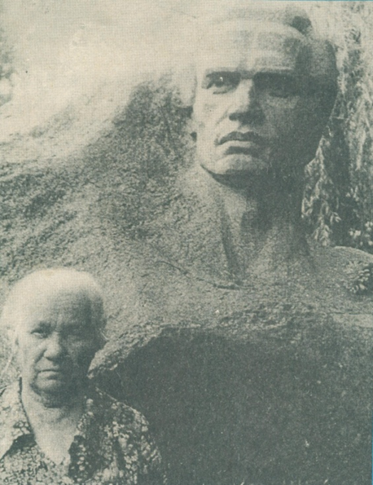 **87. Василева двоюрідна** сестра Любов Сердюк-Баран, мати поета Ганна Федорівна, Василева внучка Мирослава, син Олесь із дружиною Ніною в хаті-музеї В. Симоненка в Біївцях : [фото] // Спадщина : в 2 т. Т. 1. Кн. 2 / Василь Симоненко. – Київ, 2008. – С. 262.

**88.** **Василь Симоненко** з матір’ю; Мати В. Симоненка Ганна Федорівна, його син Олесь і внучка Мирослава : [фото] // Життя, мов спалах блискавки. – Черкаси, 1999. – С. 6,40.

**89.** **Вечір зустрічі** з матір’ю – Ганною Федорівною та дружиною поета Люсею… : [фото] // Сповнений любові та добра… – Черкаси, 1990. – С. 50.

**90.** **[Ганна Федорівна Щербань** : фото] // Тарасові джерела. – 1994. – 25 листоп. – С. 6.

**91.** **Ганна Федорівна Щербань** з Олесем Симоненком та його дочкою Мирославою (грудень 1988 року) : [фото В. Давиденка] // Черкас. правда. – 1988. – 13 груд. – С. 3.

**92.** **[Ганна Федорівна** з Васильком : фото] // Ти знаєш, що ти – людина / Василь Симоненко. – Київ, 2001. – Вклад. між с. 128-129.

**93**. **Ганна Симоненко-Щербань** – мама Василя Симоненка : [фото] // Грудочка любимої землі / Петро Ротач. – Опішне, 1995. – С. 26; Холод. Яр. – 1995. – №2. – С. 65.

**94.** **[Ганна Федорівна Щербань** у квартирі-світлиці з сином : фото] // Сповнений любові та добра… – Черкаси, 1990. – С. 20.

**\*95. Ганна Федорівна** Щербань-Симоненко (1908-1998) на могилі сина : [фото 80-х років] // Дивослово. – 1998. – №5. – 2 с. обкл.

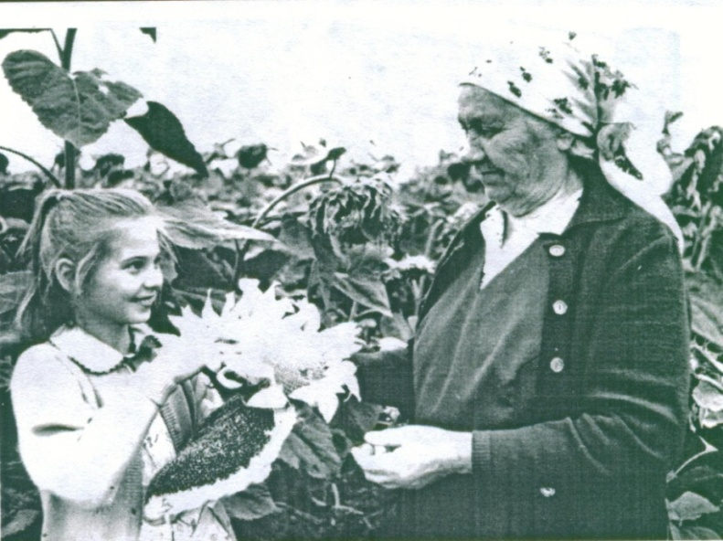 **96.** **Ганна Федорівна** з правнучкою Мирославою : [фото] // Спадщина : в 2 т. Т. 1. Кн. 2 / Василь Симоненко. – Київ, 2008. – С. 22; Крим. світлиця. – 2007. – 1 січ. – С. 6; Оводи Василя Симоненка / Микола Сніжко. – Черкаси, 2004. – Між с. 32-33; Літопис Щербанівського роду, роду В. А. Симоненка: хто ж вони, наші Щербані? / Любов Сердюк-Баран. – Черкаси, 2003. – С. 37; Черкаси. – 1991. – С. 6; Черкас. правда. – 1990. – 26 серп. – С. 4.

**97.** **[Г. Ф. Щербань** та Ю. Смолянський біля могили Федора Щербаня на горі Лисак біля Біївців : фото] // Сповнений любові та добра… – Черкаси, 1990. – С. 86.

**98**. **Двоюрідна сестра** В. Симоненка Любов Сердюк-Баран, мати поета Ганна Федорівна, онучка В. Симоненка Мирослава, син – Олесь з дружиною Ніною в хаті-музеї В. Симоненка в Біївцях : [фото] // Спадщина / Василь Симоненко : в 2-х т. Т. 1. Кн. 2. – Київ, 2008. – С. 262.

**99. Мати В. Симоненка** Ганна Федорівна, його син Олесь і внучка Мирослава [фото] // Життя, мов спалах блискавки : спогади рідних, друзів і колег про Василя Симоненка. – Черкаси, 1999. – С. 40.

**\*100. [Мати Василя Симоненка** Ганна Федорівна біля меморіального знаку, встановленому на будинку в Черкасах, де жив поет : фото Миколи Буслика] // Село і люди. – 1995. –січ. – С. 3.

**101.** **Мати Василя Симоненка** Ганна Щербань : [фото] // Черкас. край. – 2015. – 7 січ. – С. 4; З матір’ю на самоті / Микола Сом . – Київ, 2005. – С. 94.

**102.** **[Мати В. Симоненка** Г. Ф. Щербань при відкритті надгробного пам’ятника синові : фото] // Черкас. край. – 1997. – 17 груд.

**103.** **Мати В. Симоненка** Г. Ф. Щербань-Симоненко та М. Сом на горі Лисак біля с. Біївці (1984 р.) : [фото] // З матір’ю на самоті / Микола Сом. – Київ, 2005. – 1 с. обкл.

**104. Мати – Ганна Федорівна** та друзі Василя Симоненка щороку 8 січня (день народження поета) відвідують Василеву могилу, покладають квіти : [фото] // Сповнений любові та добра… . – Черкаси, 1990. – С. 22.

**105**. **Мати Симоненка** Ганна Федорівна, дружина Людмила і син Олесь : [фото, 60-ті роки] // Прес-Центр. – 2011. – 2 берез. – С. 5.

**106**. **Мати Симоненка** пережила сина на 35 років : [фото] // Прес-Центр. – 2008. – 16 січ. – С. 28.

**107**. **Матінка… :** (Ганна Федорівна Щербань) : [фото] // Народ мій завжди буде! – Полтава, 2014. – С. 129.

**108.** **«Маю я святе** синівське право З матір’ю побуть на самоті» : [Ганна Федорівна на могилі В. Симоненка; фото] // Спадщина : в 2-х т. Т. 1. Кн. 2 / Василь Симоненко. – Київ, 2008. – С. 264.

**109.** **Микола Сніжко**, Ганна Федорівна, Валентина Кузьменко, Юрій Смолянський на горі Лисак у Біївцях : [фото] // Нова Доба. – 2010. – 14 жовт. – С. 21; Оводи Василя Симоненка / Микола Сніжко. – Черкаси, 2004. – Між с. 32-33.

**110**. **На вечорі,** присвяченому 55-річчю Василя Симоненка : [на фото Г. Ф. Щербань та М. Сом] // Сповнений любові та добра… – Черкаси, 1990. – С. 71.

**111.** **Поетеса Валентина Кузьменко**, мати Симоненка Ганна Федорівна, двоюрідна сестра Василя Любов Сердюк-Баран і письменник з Австралії Пилип Вакуленко : [фото] // Спадщина : в 2 т. Т. 2. Кн. 2. / Василь Симоненко. – Київ, 2008. – С. 268; Оводи Василя Симоненка / Микола Сніжко. – Черкаси, 2004. – Між с. 32-33.

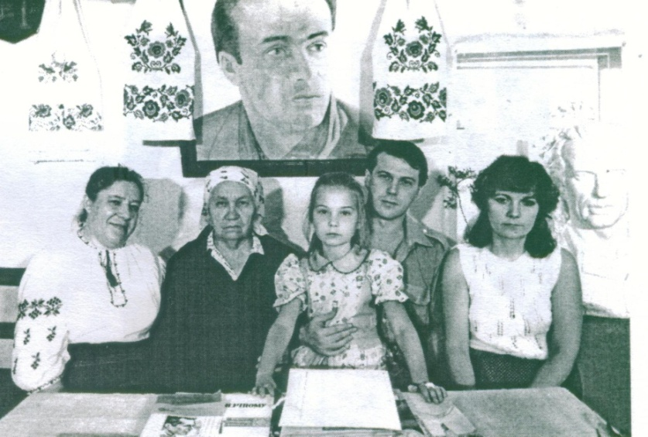 **112.** **Сестра Любов** Сердюк-Баран, мати Симоненка Ганна Федорівна, внучка Василя Андрійовича Мирослава, син Олесь і його дружина Ніна Іванівна в хаті-музеї В. Симоненка в Біївцях : [фото] // Оводи Василя Симоненка / Микола Сніжко. – Черкаси, 2004. – Між с. 32-33.

**113.** **У хаті-музеї** Василя Симоненка : Любов Степанівна Сердюк-Баран, Ганна Федорівна, Мирослава, Олесь Васильович Симоненко, Ніна Іванівна : [фото] // Літопис Щербанівського роду, роду В. А. Симоненка: хто ж вони, наші Щербані? / Любов Сердюк-Баран. – Черкаси,2003. – С. 38.

**114**. **Щербань-Симоненко** Ганна Федорівна, Щербань Яків Петрович і Марія Михайлівна : [фото] // Літопис Щербанівського роду, роду В. А. Симоненка: хто ж вони, наші Щербані? / Любов Сердюк-Баран. – Черкаси, 2003. – С. 30.

**115. Щербань-Симоненко** Ганна Федорівна, Щербань Яків Петрович і Марія Михайлівна; Ганна Федорівна з правнучкою Мирославою; У хаті-музеї Василя Симоненка: Любов Степанівна Сердюк-Баран, Ганна Федорівна, Мирослава, Олесь Васильович Симоненко, Ніна Іванівна Симоненко : [фото] // Літопис Щербанівського роду, роду В. А. Симоненка / Любов Сердюк-Баран. – Черкаси, 2003. – вклад. між с. 38-39.

**116. «Я таку тебе** завжди бачу, Образ в серці такий несу – Материнську любов гарячу І твоєї душі красу» : [Ганна Федорівна з Васильком : фото] // Дивослово. – 2015. – №1. – С. 39; Слово Просвіти. – 2015. – 12-18 берез. – С. 10; Прес-Центр. – 2008. – 16 січ. – С. 28; Ти знаєш, що ти – людина / Василь Симоненко. – Київ, 2001. – Між с. 128-129; Крим. світлиця. – 1999. – 24 груд. – Будьмо! : молод. додаток. – С. 14; Життя, мов спалах блискавки : спогади рідних, друзів і колег про Василя Симоненка. – Черкаси, 1999. – С. 6.

= = = = = = = = = =

**\*117.** **Буслик М.** Майстер : [про художника І. Гайдука, який створив портрети В. Симоненка та його матері; репродукція роботи «Мати Василя Симоненка Ганна Федорівна»] /Микола Буслик // Село і люди. – 1995. – серп.(№32). – С. 6.

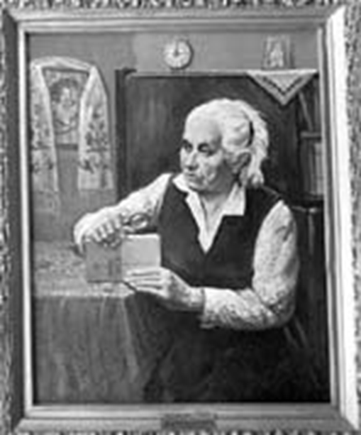 **118.** **Гайдук І.** Мати Василя Симоненка Ганна Федорівна: [репродукція] / Іван Гайдук // Нова Доба. – 2015. – 8 січ. – С. 12; Укр. Слово. – 2006. – 8-14 берез. – С. 5; Живописець Іван Гайдук: (з каталогом картин) / М. Дашківський. – Київ, 1993. – С. 20.

**119.** **Сніжко М.** Образ Поета : [спогади художника І. М. Гайдука, в т.ч. про створення ним портрету Ганни Федорівни] // Симоненкова хода / Микола Сніжко. – Черкаси, 2013. – С. 161-170.

**\*120. Сніжко М.** Портрети Василя Симоненка і його матері : [створені художником Іваном Гайдуком] / Микола Сніжко // Крим. світлиця. – 2007. – 1 січ. – С. 6.

**121.** **Стратілат М.** [Лебеді материнства : Ганна Федорівна Щербань – репродукція] / Микола Стратілат // Поезія в образах / Микола Стратілат. – Київ, 2001. – С. 298; Народ мій завжди буде : вірші та казки / Василь Симоненко. – Київ, 1990. – С. 91.

**122. Стратілат М.** [Мати з сином Василем Симоненком – репродукція] / Микола Стратілат // Поезія в образах / Микола

Стратілат. – Київ, 2001. – С. 312; Народ мій завжди буде / Василь Симоненко. – Київ, 1990. – С. 81.

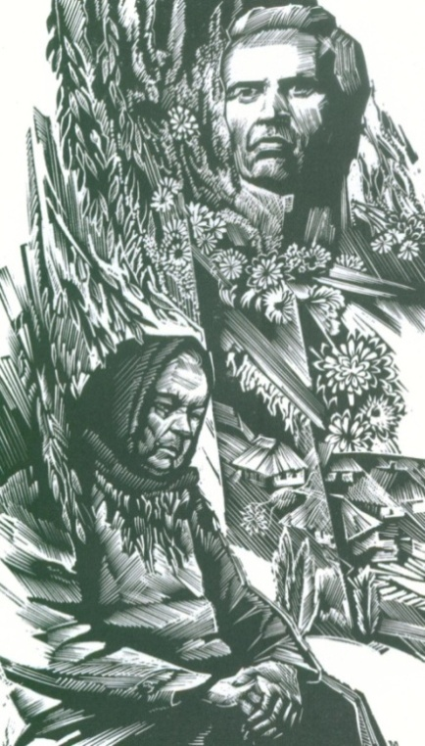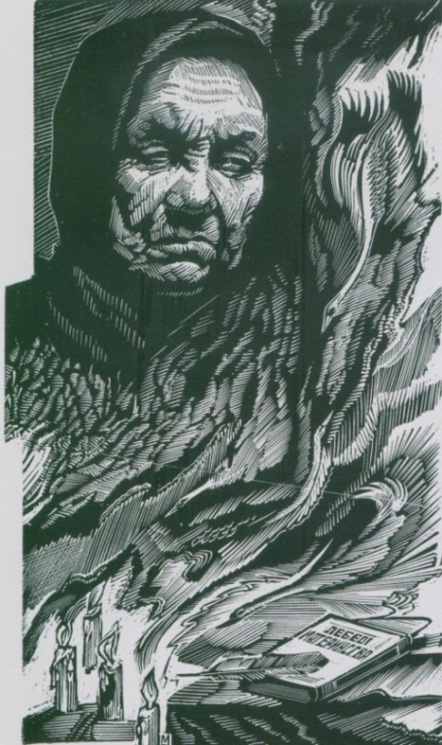

**123.** **Уральська Д.** Портрет матері Василя Симоненка : [репродукція] / Діана Уральська // Холод. Яр. – 1996. – №5. – 4 с. обкл.

***Іменний покажчик***

До іменного покажчика включені прізвища авторів, укладачів та всі імена, що згадуються в описах та анотаціях до видань. Якщо номер бібліографічного опису взято в круглі дужки – це означає, що документ розповідає про дану особу.

**Б**аклай Н. – 73

Батеровський Ю. – 8

Білоус Г. – 9

Буслик М. – 100,117

**В**акуленко П. – 10, 111

**Г**абелко Ф. – (86)

Гайдук І. – (117), 118, 119, (120)

Гончаренко В. – 11

**Д**авиденко В. – 91

Даник В. – 74

Дашківський М. – 118

Дідик І. – 46

Дмитренко О. – 12

Дробний І. – 13, 14

**Ж**адько В. – 44

**З**аньковецька М. – (85)

**І**ванченко Н. – 46

**К**оваленко В. – 75

Корсунська Т. – 76

Костенко М. – 77

Кузьменко В. – 78, (111)

**Л**итвин В. – (9), 68

**М**ашир В. – 67

**Н**абруско В. – 66

Недвига Л. А. – 69

Носань С. – 18, 19, 79

**О**беремок В. – 20, 21

**П**атока В. – 70

Пашкевич А. – 65

Печора О. – 80

Писарева Н. – 22

Підгаєвський О. – 47

Покинський О. – 46

Поляк Н. – 64

**Р**ибальченко Т. – 25

Ротач П. – 93

Рубашка Г. – 71

Рябцева Л. – 48

**С**еник Л. – 26

Сергієнко Ю. – 27

Сердюк-Баран Л. – 28, (87), 96, (98), (111-115)

Симоненко В. – 4, 5, (2-6, 8-12, 16, 20-22,

26, 35-38, 41, 45-48), 50-67, (68-75, 77-89, 92- 95), 96, 99-106, 108-114, 116-118, 120-123

Симоненко Л. – (89,105)

Симоненко М. – (87, 88, 91, 96, 98, 99, 112, 113, 115)

Симоненко Н. – (87, 98, 112, 113, 115)

Симоненко О. – (87, 88, 91, 98, 99, 105, 112, 113, 115)

Сім’яниста Н. – 45

Смолянський Ю. – 29, (86, 97, 109)

Сніжко М. – 96, 109, 111, 112, 119, 120

Сом М. – 5, 6, (7), 15, 16, (24).30-35, 81, 101, 103, (110)

Старіков Д. – 46

Стратілат М. – 121, 122

Ступка Б. – (85)

**Т**алах В. – 84

Таран К. – 36, 37, 47

Таран О. – 47

Титаренко Л. – 38, 39

Ткаченко А. – 40

Томенко М. – 66

**У**ральська Д. – 123

**Х**ало О. – 82

**Ч**ернілевський С. – 83

**Ш**итова Л. – 42

Шудря М. – 43

**Щ**ербань Г. Ф. – 1-4,(5-6),7, (8-25, 27-41, 43, 44, 47-68, 69-123)

Щербань М. М. – (114, 115)

Щербань Ф. – (97)

Щербань Я. П. – (114, 115)

Щербань-Симоненко Г. Ф. – див. Щербань Г. Ф.

**Ю**рченко А. – 72

***З М І С Т***

*= Від упорядника 3*

= *Слово про Матір (уривки із спогадів*

*М. Сома, Л. Шитової, І. Дробного, К. Таран) 4*

*= Гімн материнській любові 19*

*= Посвята Матері Поета 28*

*= Берегиня Симоненківського роду 33*

*= Іменний покажчик 39*

Науково-популярне видання

***ЛЕБЕДІ МАТЕРИНСТВА***

***Ганна Федорівна Щербань***

*Біобібліографічний дайджест*

Автор-упорядник Надія Мефодіївна Філахтова

Комп’ютерний набір,

комп’ютерна верстка Н. М. Філахтова

Художнє оформлення Н. І. Іваницька

Відповідальна за випуск О. А. Федоренко

Підписано до друку 5 квітня 2018 року

Видавець:

*Комунальний заклад «Обласна бібліотека*

*для юнацтва імені Василя Симоненка»*

*Черкаської обласної ради*

*18000 м. Черкаси*

*вул. Ільїна, 285*

***E-mail****:* [*oub_symonenko@ukr.net*](mailto:oub_symonenko@ukr.net)

*oub_metod@ukr.net*

[**www**.symonenkolib.ck.ua/](http://www.symonenkolib.ck.ua/)

*Д л я н о т а т о к*